西都銀上学園だより

ＴＥＬ（０９８３）４６－２３３３ 平成３1年５月１８日
学校ホームページＵＲＬ http://cms.miyazaki-c.ed.jp/4509/htdocs/

平成から令和へ

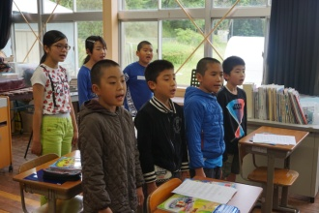
５月１日をもって平成から令和へと元号が変わりました。本校の特色となっている山村留学生の受け入れも、２つの元号をまたぐ形となりました。
伝統を受け継ぎながら、時代に応じたより実りある教育活動を展開してまいりたいと存じます。今後とも地域の皆様のご協力をお願いいたします。

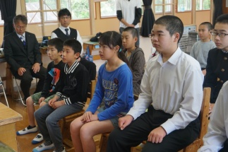

山菜を食べよう
～自然の恵みを堪能～

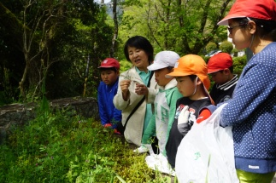
小学生は、４月１６日(火)に、毎年恒例となっている山菜採り体験を行いました。
例年より１週間ほど早い時期に行いましたが、山菜採り名人の永田菜穂子さんからご指導いただき、学校周辺の自然を散策しながら、たくさんの山菜を採ることができました。
同じような葉っぱでも、食べられるものとそうでないものがあることなど、体験を通して学んだ子どもたち。学習の後は、採った山菜を天ぷらにして、おいしくいただきました。

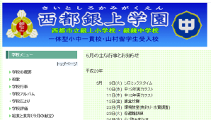
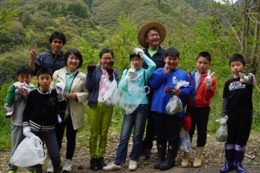
本校には、他校ではなかな経験できない行事や体験活動がたくさんあり、そういった活動の様子は、毎日、学校ホームページで紹介しています。
授業風景や学校行事で活躍する姿など、ぜひご覧ください。これからも、お休みの日を除いて毎日更新してまいります。お楽しみに。

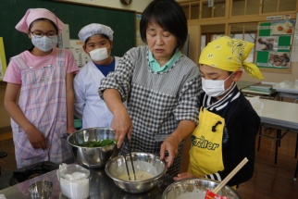
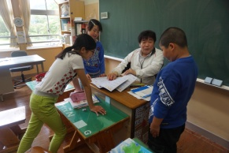

５ 月 ・ ６ 月 の 主 な 行 事
5月  ２１日（火） 避難訓練(不審者対応)  ２４日（金） 発電所見学（小学生）  ２８日（火） プール清掃  ３１日（金） 春の遠足（小学生） | 6月  ５日（水） 龍房教室交流会・耳鼻科検診  ６日（木） 眼科検診  ８日（土）～９日（日）  地区中体連（中学生）  １２日（水）土砂災害防止教室  １３日（木）歯科検診  １８日（火）～１９日（水）  実力テスト（中３）  ２１日（金）参観日・ふれあい給食・学校保健委員会  ２７日（木）～２８日（金）  第１回定期テスト（中学校）

平成３1年度第１回参観日
及びPTA総会

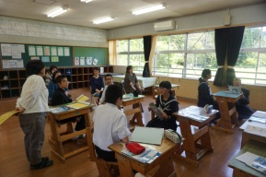
４月２６日(土)に、本年度第１回目の参観日とPTA総会が行われました。
子どもたちは、久しぶりに会う実親の方々との再会がうれしそうでした。日程の関係で昼食はお弁当。こちらもみんな楽しそうです。授業でも元気よく発表するなど、はりきっている様子がうかがわれました。
また、ＰＴＡ総会では、子どもたちを支えるための年間の取組について、充実した協議が行われました。今後ともよろしくお願いいたします。

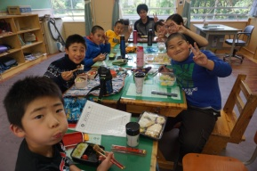

地 域 探 訪
安 全 教 室
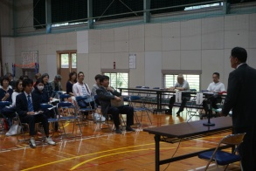

授業や行事をHP（ホームページ）で紹介しています

